「こころの窓」歴史 No、２６
は～い！ こんにちは。元気ですか。
今日も一緒に勉強しましょう。

今日のお題は「江戸時代の身分制度（みぶんせいど）」です。
江戸時代の人口を調べてみると、日本を支配していた武士はなんと、全人口の７％しかいなかったのです。それにくらべて農民は、全人口の８４％もいたのです。だから、幕府は大名を取り締まることも大事でしたが、それ以上に農民を取り締まることが必要だったのです。だって、８４％の農民が一度に反乱を起こせば、徳川幕府はあっという間につぶされてしまうからです。
そこで、幕府は、まず武士と農民と町人の身分をしっかりと分けました。そのために、農民や町人が武士になることはできなくなったのです。これには理由があり、高い年貢（ねんぐ・・・お米で払う税金のこと）を払わなくてはいけない農民が、逃げ出して武士や町人になったら、年貢が集められなくなり幕府の収入が減ると困るからです。
＜慶安の御触書＞
一、朝は早く起き草を刈り、昼は田畑を耕し、晩は縄をない、仕事にはげむこと。
一、酒や茶を飲まぬようにせよ。
一、百姓は雑穀を食べ、米を食いつぶさぬようにせよ。
一部要約
さらに、農民がぜいたくをして年貢が払えなくならないように、幕府は「慶安の御触書（けいあんのおふれがき）」を出しました。右の図がそれです。びっくりですね。農民はこんなことまで決められていたんですね。とにかく幕府は、農民から年貢をしぼり取るために、いろんなことをしたのですね。
また、幕府は農民や町人に「五人組（ごにんぐみ）」をつくらせました。これは、５軒を一組にグループを作らせ、連帯責任を負わせるものです。たとえば、一軒でも年貢が納められなかったら、他の４軒に納めさせたり、一軒が悪いことをしたら５軒全部が罰せられたのです。これも、年貢を確実に取ったり、一揆を起こさせないための制度ですね。とにかく幕府の農民に対する政策は、徹底して厳しいものだったのですね。
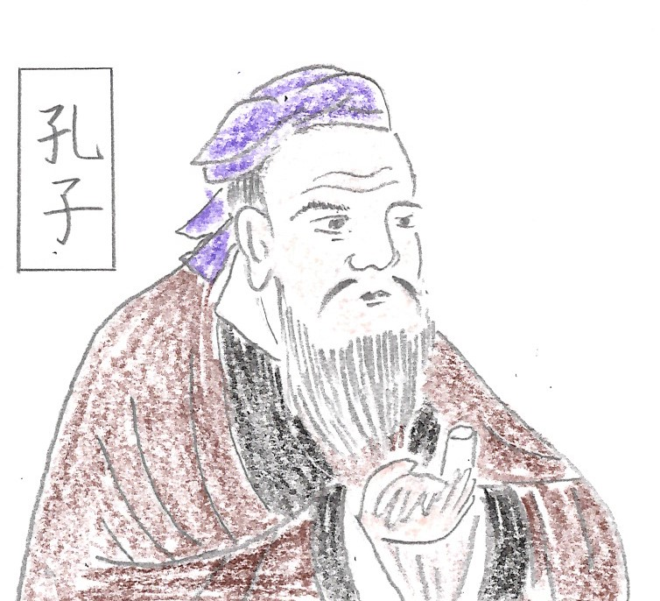さて、幕府はこうした身分制度を定着させるために、もう一つ、
学問を大切にさせました。この学問が儒教（じゅきょう）です。この儒教は紀元前６世紀頃に中国の孔子（こうし・・・右の絵の人）が広めた学問で、親を大切にすることや主人（ここでは将軍や大名をイメージさせています）の言うことをしっかり聞きなさいと教えた学問です。言い方は悪いですが、この儒教は幕府の政策に都合がよかったので、これを利用したのですね。

孔子（こうし）
今日の歴史はどうでしたか。
江戸幕府の将軍さんは、きびしい身分制度を整え、強い幕府をつくっていったのですね。
それでは、復習問題に挑戦してみてください。
復習問題
１．幕府は何のために、農民が武士や町民になれないようにしたのですか。自分の言葉でまとめてきてください。

２．幕府は何のために、「五人組」の制度をつくったのですか。「五人組」の内容と目的をまとめてください。

解答
１．高い年貢を払わなくてはいけない農民が逃げ出して、武士や町人になると、確実に年貢が集められなくなり、幕府の収入が減るからです。しかし、江戸時代の農民の年貢はものすごく高かったのに対して、町民が払う税は意外と安かったので、逃げ出して町民になろうとする農民がたくさんいたようです。

２．これは、５軒を一組にグループを作らせ、連帯責任を負わせるものです。たとえば、一軒でも年貢が納められなかったら、他の４軒に納めさせたり、一軒が悪いことをしたら５軒全部が罰せられたのです。これらは、年貢を確実に取ると同時に、一揆を起こさせないための制度です。

ところで、農民とひとまとめに言ってますが、農民にもいろいろな身分がありました。たとえば、田んぼや畑を持っている農民は本百姓（ほんびゃくしょう）と言いました。後には地主（じぬし）と言われます。これに対して、田んぼや畑を持っていない農民を水呑百姓（みずのみびゃくしょう）と言います。水呑百姓は後には小作人（こさくにん）というようになります。また、本百姓の中でも特に力を持った農民は、名主（なぬし）とか庄屋（しょうや）とよばれ、その他に組頭（くみがしら）や百姓代（しゃくしょうだい）と言われた人たちがいて、この人たちが村の運営をしたのです。

はい、お疲れ様でした。今日は身分制度の勉強は、ちょっと難しかったですか。
では、次回また「こころの窓」で会いましょう！

